**Муниципальное автономное учреждение**

**дополнительного образования «Детская школа искусств»**

**УТВЕРЖДАЮ:**

Директор МАУ ДО «ДШИ»



**ДОПОЛНИТЕЛЬНАЯ ПРЕДПРОФЕССИОНАЛЬНАЯ**

**ПРОГРАММА В ОБЛАСТИ**

**МУЗЫКАЛЬНОГО ИСКУССТВА**

**«ДУХОВЫЕ И УДАРНЫЕ ИНСТРУМЕНТЫ»**

**Предметная область**

**ПО.01. МУЗЫКАЛЬНОЕ ИСПОЛНИТЕЛЬСТВО**

**ПРОГРАММА**

**по учебному предмету**

**ПО.01.УП.01. СПЕЦИАЛЬНОСТЬ**

**(саксофон)**

**го Верх-Нейвинский, 2024**

УТВЕРЖДАЮ:

Директор МАУ ДО «ДШИ»

____________О.П.Епифанова

«____»_________2024г.

Рассмотрена педагогическим советом протокол от 03.06.2024г.№08



Разработчик – Попов В.В. преподаватель по классу саксофона.

Рассмотрена педагогическим советом протокол от 03.06.2024г.№08

2

Структура программы учебного предмета

I.

Пояснительная записка

-

-

-

*Характеристика учебного предмета, его место и роль в образовательном процессе;*

*Срок реализации учебного предмета;*

*Объем учебного времени, предусмотренный учебным планом образовательного*

*учреждения на реализацию учебного предмета;*

-

-

-

-

-

*Форма проведения учебных аудиторных занятий;*

*Цели и задачи учебного предмета;*

*Обоснование структуры программы учебного предмета;*

*Методы обучения;*

*Описание материально-технических условий реализации учебного предмета;*

II.

Содержание учебного предмета

-

*Годовые требования по классам;*

III. Требования к уровню подготовки обучающихся

IV. Формы и методы контроля, система оценок

-

-

-

*Аттестация: цели, виды, форма, содержание;*

*Контрольные требования на разных этапах обучения;*

*Критерии оценки;*

V.

Методическое обеспечение учебного процесса

*Методические рекомендации педагогическим работникам;*

*Рекомендации по организации самостоятельной работы обучающихся;*

-

-

VI. Списки рекомендуемой нотной и методической литературы

-

*Список рекомендуемой нотной литературы;*

-

*Список рекомендуемой методической литературы.*

3



I. ПОЯСНИТЕЛЬНАЯ ЗАПИСКА

***1***

***. Характеристика учебного предмета, его место и роль в***

***образовательном процессе***

-

Программа учебного предмета «Специальность» по виду инструмента

«

саксофон», далее - «Специальность (саксофон)», разработана на основе и с

учетом федеральных государственных требований

к

дополнительной

области

предпрофессиональной

общеобразовательной

программе

в

музыкального искусства «Духовые и ударные инструменты».

Учебный предмет «Специальность (саксофон)» направлен на

-

приобретение обучающимися знаний, умений и навыков игры на саксофоне,

получение ими художественного образования, а также на эстетическое

воспитание и духовно-нравственное развитие ученика.

-

Выявление одаренных детей в раннем возрасте позволяет

целенаправленно развивать их профессиональные и личные качества,

необходимые для продолжения профессионального обучения. Программа

рассчитана на выработку у обучающихся навыков творческой деятельности,

умения планировать свою домашнюю работу, навыков осуществления

самостоятельного контроля за своей учебной деятельностью, умения давать

объективную оценку своему труду, формирования навыков взаимодействия с

преподавателем.

***2***

***. Срок реализации учебного предмета «Специальность (саксофон)».***

В класс саксофона могут быть приняты дети в возрасте с шести лет шести

месяцев до девяти лет без специальной подготовки, но имеющие музыкальные

способности, обладающие здоровым сердцем и легкими, а также нормальным

строением губ, зубов и рук. На начальном этапе обучения рекомендовано

использовать блок-флейту.

Срок реализации учебного предмета «Специальность (саксофон)» для

детей, поступивших в образовательное учреждение в первый класс

составляет 8 лет.

Для детей, не закончивших освоение образовательной программы

основного общего образования или среднего (полного) общего образования и

планирующих поступление в образовательные учреждения, реализующие

основные профессиональные образовательные программы

в

области

музыкального искусства, срок освоения может быть увеличен на один год.

4



***3***

***. Объем учебного времени, предусмотренный учебным планом***

***образовательного учреждения на реализацию учебного предмета***

***«***

***Специальность (саксофон)»:***

*Таблица 1*

Срок обучения

8 лет 9 лет

Максимальная учебная нагрузка

Количество часов на

1316

59

1530,5

5

641,5

аудиторные занятия

Количество

7

57

889

часов

на

внеаудиторную (самостоятельную)

работу

***4***

***.***

***Форма***

***проведения учебных***

***аудиторных занятий:***

индивидуальная, рекомендуемая продолжительность урока - 40 минут.

Индивидуальная форма занятий позволяет преподавателю лучше узнать

ученика, его музыкальные возможности, способности, эмоционально-

психологические особенности.

**5**

**. *Цели и задачи учебного предмета «Специальность***

***(саксофон****)*

*Цели:*

•

развитие музыкально-творческих способностей учащегося на основе

приобретенных им знаний, умений и навыков, позволяющих воспринимать,

осваивать и исполнять на саксофоне произведения различных жанров и форм в

соответствии с программными требованиями;

•

выявление наиболее одаренных детей в области музыкального

исполнительства на саксофоне и подготовки их к дальнейшему поступлению

в образовательные учреждения, реализующие образовательные программы

среднего профессионального образования в области искусств.

*Задачи:*

-

развитие интереса и любви к классической, джазовой музыке и

музыкальному творчеству;

-

развитие музыкальных способностей: слуха, памяти, ритма,

эмоциональной сферы, музыкальности и артистизма;

-

освоение музыкальной грамоты как необходимого средства для

музыкального исполнительства на саксофоне;

5

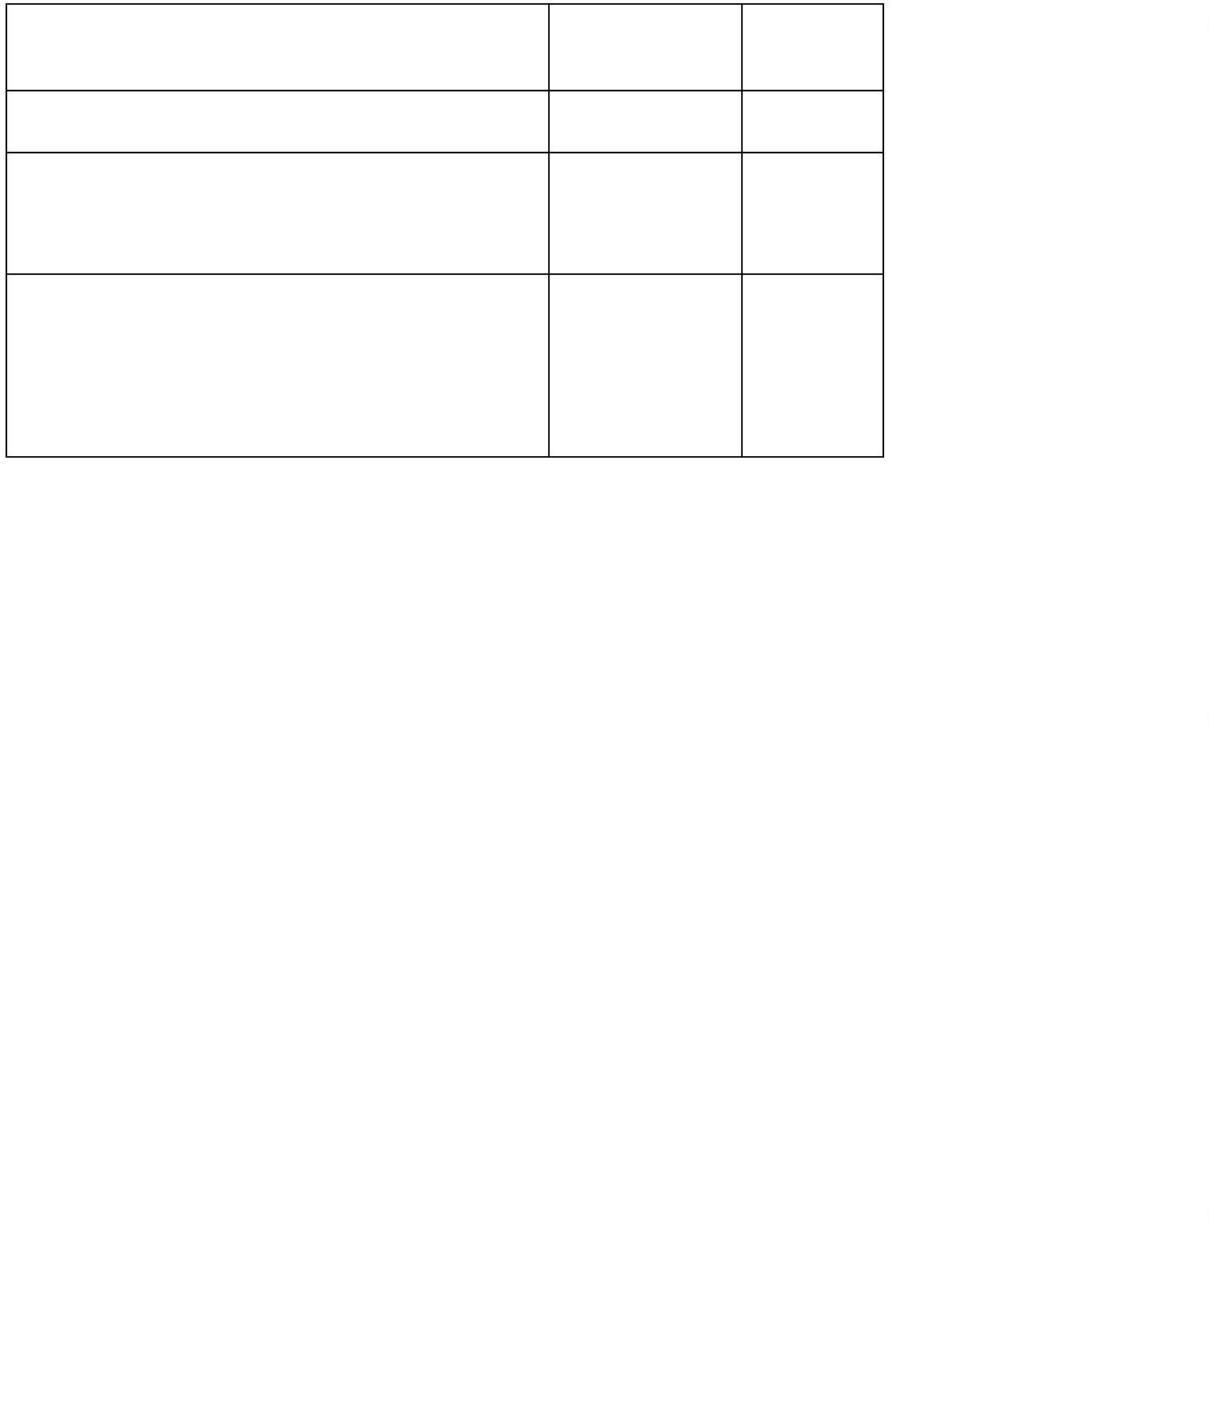

-

овладение основными исполнительскими навыками игры на саксофоне,

позволяющими грамотно исполнять музыкальные произведения соло и в

ансамбле;

-

развитие исполнительской техники как необходимого средства для

реализации художественного замысла композитора;

обучение навыкам самостоятельной работы

материалом, чтение с листа нетрудного текста;

приобретение детьми опыта творческой деятельности и публичных

выступлений;

-

с

музыкальным

-

-

формирование у наиболее одаренных выпускников осознанной

мотивации к продолжению профессионального обучения.

***6***

***.***

***Обоснование***

***структуры***

***программы***

***учебного***

***предмета «Специальность (саксофон)».***

Обоснованием структуры программы являются ФГТ, отражающие все

аспекты работы преподавателя с учеником. Программа содержит следующие

разделы:

•

сведения о затратах учебного времени, предусмотренного на

освоение учебного предмета;

•

•

•

•

•

распределение учебного материала по годам обучения;

описание дидактических единиц учебного предмета;

требования к уровню подготовки обучающихся;

формы и методы контроля, система оценок;

методическое обеспечение учебного процесса.

В соответствии с данными направлениями строится основной раздел

программы «Содержание учебного предмета».

***7.***

***Методы обучения***

Для достижения поставленной цели и реализации задач предмета

используются следующие методы обучения:

-

-

-

словесный (рассказ, беседа, объяснение);

наглядный (наблюдение, демонстрация);

практический (упражнения воспроизводящие и творческие).

***8. Описание материально-технических условий реализации***

***учебного предмета***

Материально-техническая база образовательного учреждения должна

соответствовать санитарным и противопожарным нормам, нормам охраны

труда.

Учебные аудитории для занятий по учебному предмету

«Специальность (саксофон)» должны иметь площадь не менее 9 кв.м и

6



звукоизоляцию. В образовательном учреждении создаются условия для

содержания, своевременного обслуживания и ремонта музыкальных

инструментов.

**II. Содержание учебного предмета**

***1***

***. Сведения о затратах учебного времени,*** предусмотренного на

освоение учебного предмета «Специальность (саксофон)», на максимальную,

самостоятельную нагрузку обучающихся и аудиторные занятия:

*Таблица 2*

Срок обучения - 8 (9) лет

Распределение по годам обучения

Класс

1

2

3

4

5

6

7

8

9

Продолжительность

учебных занятий (в

неделях)

32

33

33

33

33

33

33

33

33

Количество часов на

**аудиторные** занятия в

неделю

2

2

2

2

2

2

2,5

2,5 2,5

82,5

Общее количество часов

на аудиторные занятия

559 часов

641,5

Количество часов на

**внеаудиторные** занятия в

неделю

2

2

2

3

3

3

4

4

4

Общее количество часов

на внеаудиторные

(самостоятельные) занятия

по годам

64

66

66

99

99

99

132 132 132

Общее количество часов

на внеаудиторные

(самостоятельные) занятия

757 часов

132

889

**Максимальное**

количество часов занятий

в неделю

4

4

4

5

5

5

6,5

6,5 6,5

7

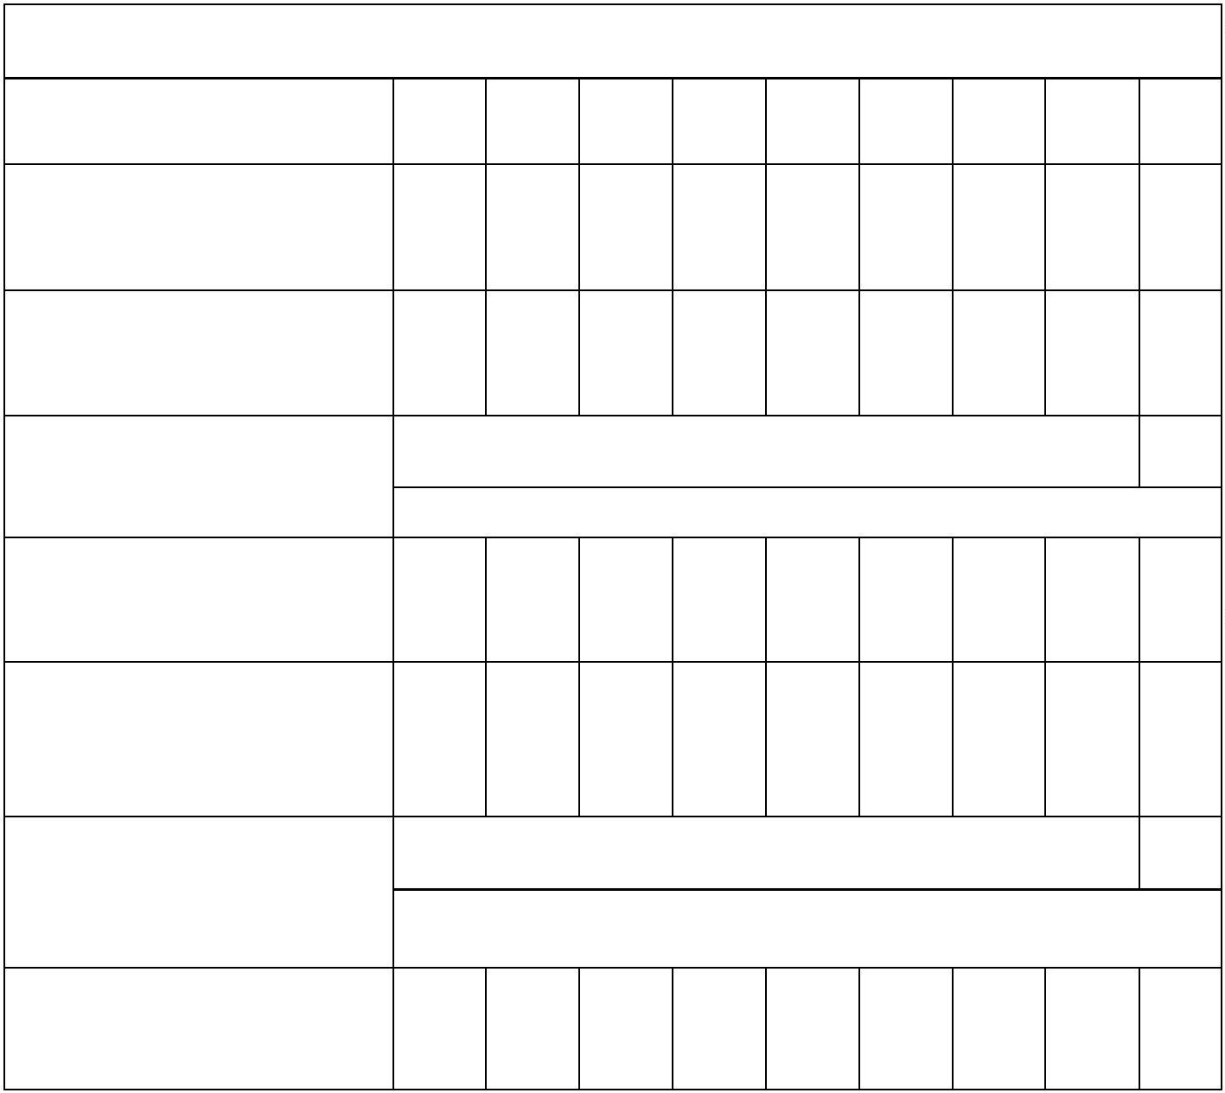

Общее

количество

годам

максимальное 128 132 132 165 165 165 214,5 214,5 214,5

часов по

Общее

количество часов на весь

период обучения

максимальное

1316 часов

590,5

214,5

1

**Консультации** проводятся с целью подготовки обучающихся к

контрольным урокам, зачетам, экзаменам, творческим конкурсам и другим

мероприятиям по усмотрению школы. Консультации могут проводиться

рассредоточено или в счет резерва учебного времени. В случае, если

консультации проводятся рассредоточено, резерв учебного времени

используется на самостоятельную работу обучающихся и методическую работу

преподавателей.

Резерв учебного времени можно использовать как перед промежуточной

(экзаменационной) аттестацией, так и после ее окончания с целью обеспечения

самостоятельной работой обучающихся на период летних каникул.

Объем самостоятельной работы обучающихся в неделю по учебным

предметам определяется с учетом минимальных затрат на подготовку

домашнего задания, параллельного освоения детьми программ начального и

основного общего образования. Объем времени на самостоятельную работу

может определяться с учетом сложившихся педагогических традиций,

методической целесообразности и индивидуальных способностей ученика.

Самостоятельные занятия должны быть регулярными и систематическими.

Аудиторная нагрузка по учебному предмету обязательной части

образовательной программы в области искусств распределяется по годам

обучения с учетом общего объема аудиторного времени, предусмотренного на

учебный предмет ФГТ.

Объем времени на самостоятельную работу обучающихся по каждому

учебному предмету определяется с учетом сложившихся педагогических

традиций, методической целесообразности и индивидуальных способностей

ученика.

Учебный материал распределяется по годам обучения - классам.

Каждый класс имеет свои дидактические задачи и объем времени,

необходимый для освоения учебного материала.

Виды внеаудиторной работы:

-

-

-

самостоятельные занятия по подготовке учебной программы;

подготовка к контрольным урокам, зачетам и экзаменам;

подготовка к концертным, конкурсным выступлениям;

8

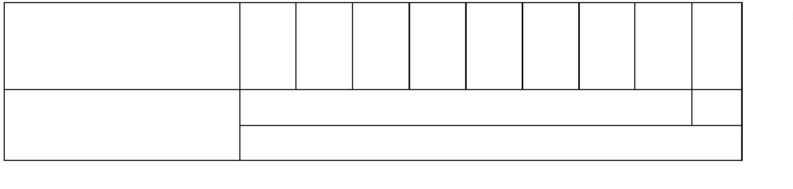

*-*

посещение учреждений культуры

*(филармоний,*

*театров,*

*концертных*

*залов, музеев и др.);*

*участие*

*-*

*обучающихся*

*в*

*творческих мероприятиях*

*и*

*культурно- просветительской деятельности образовательного учреждения.*

***Годовые требования по классам***

**Срок обучения - 8 лет**

**Первый класс**

*Аудиторные*

*занятия*

*2*

*часа*

*в*

*неделю*

*Консультации*

*6 часов в год*

Учитывая возрастные и индивидуальные особенности обучающихся на

саксофоне по восьмилетнему учебному плану, в первых двух классах

рекомендуется обучение на блокфлейте.

За учебный год учащийся должен сыграть один зачет в первом

полугодии, зачет и экзамен во втором полугодии. Образовательное

учреждение может планировать в конце учебного года переводной зачет.

Знакомство с инструментом. Основы и особенности дыхания при игре на

блокфлейте, звукоизвлечение, артикуляция. Мажорные и минорные гаммы в

тональностях с одним знаком. Трезвучия в медленном темпе. Легкие

упражнения и пьесы.

За учебный год обучающийся должен сыграть:

1

полугодие

2 полугодие

Октябрь – технический зачет (1 гамма, 2 Февраль – творческий зачет

этюда)

Декабрь

академический зачет (2-3 Май

разнохарактерные произведения).

–

–

экзамен

(зачет)

(2-3

разнохарактерных произведения).

Работа над постановкой губ, рук, корпуса, исполнительского дыхания.

Гаммы в тональностях до двух знаков в умеренном темпе.

Гаммы исполняются штрихами деташе и легато.

4-6 этюдов (по нотам).

4-6 пьес.

9

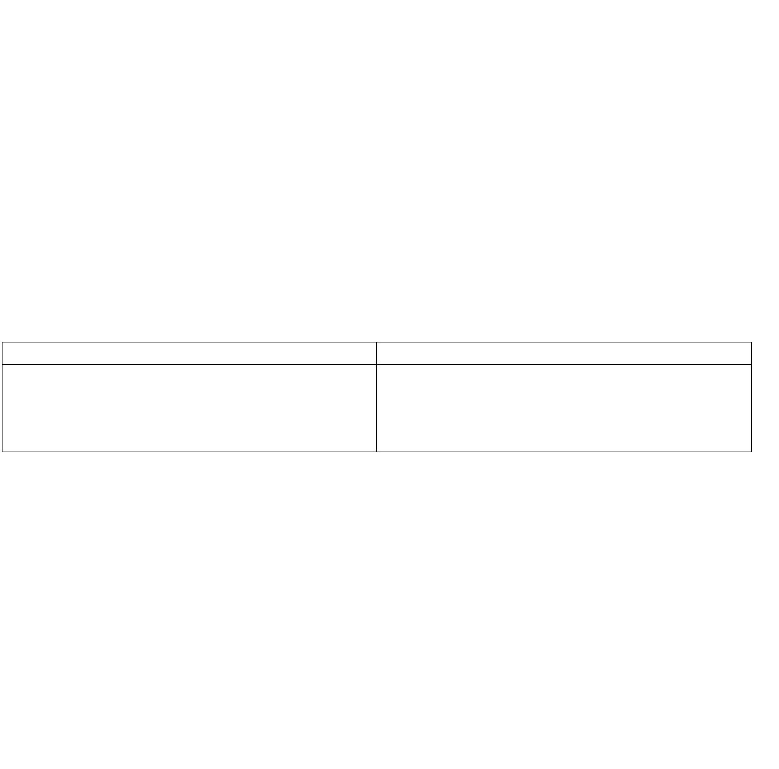

**Примерный репертуарный список**

***Упражнения и этюды***

Пушечников И. Школа игры на блокфлейте. М., 2004 Кискачи А.

Школа для начинающих. Т. I. М., 2007 Хрестоматия для блокфлейты. /

Составитель И. Оленчик. М., 2002

***Пьесы***

Хрестоматия для блокфлейты / Составитель Оленчик. М., 2002:

Оленчик И. Хорал

Русская народная песня «Зайка»

Русская народная песня «Во поле береза стояла»

Русская народная песня «Ах, вы, сени, мои сени»

Украинская народная песня «Ой джигуне, джигуне»

Чешская народная песня «Аннушка»

Русская народная песня «Сидел Ваня»

Моцарт В. Майская песня

Моцарт В. Аллегретто

Калинников В. Тень-тень

Чешская народная песня «Пастушок»

Бетховен Л. Экоссез

Бах Ф.Э. Марш

Пушечников И. Школа игры на блокфлейте. М., 2004

Пушечников И. Дятел

Витлин В. Кошечка

Пушечников И., - Крейн М. Колыбельная песня

Кабалевский Д. Про Петю

Майзель Б. Кораблик

Моцарт В. Вальс

Кискачи А.— Школа для начинающих. Ч. I

Русская народная песня «Про кота»

Русская народная песня «Как под горкой»

Беларусская народная песня «Перепелочка»

Бетховен Л. Сурок

Русская народная песня «Во поле береза стояла»

Перселл Г. Ария

Бетховен Л. Симфония №9 (фрагмент)

Вивальди А. Зима (фрагмент)

Лойе Ж. Соната

**Примеры программы переводного экзамена (зачета)**

**1**

**вариант**

Моцарт В. Вальс

1

0



Чешская народная песня «Пастушок»

**вариант**

**2**

Перселл Г. Ария

Бах Ф.Э. Марш

**Второй класс**

*Аудиторные занятия 2 часа в неделю*

*Консультации 8 часов в год*

За учебный год обучающийся должен сыграть:

1

полугодие

2 полугодие

Октябрь – технический зачет (1 гамма, 2 март – творческий зачет

этюда)

Декабрь

академический зачет (2-3 Май

разнохарактерные произведения).

–

–

экзамен

(зачет)

(2-3

разнохарактерных произведения).

Работа над постановкой губ, рук, корпуса, исполнительского дыхания.

Гаммы в тональностях до двух знаков в умеренном темпе.

Гаммы исполняются штрихами деташе, стаккато и легато.

4-6 этюдов (по нотам).

4-6 пьес.

**Примерный репертуарный список**

***Упражнения и этюды***

Пушечников И. Школа игры на блокфлейте. М., 2004

Оленчик И. Хрестоматия для блокфлейты. М., 2002 (этюды 11-27)

***Пьесы***

Оленчик И. Хрестоматия для блокфлейты

Бах И.С. Менуэт

Бах И.С. Полонез

Моцарт В. Ария из оперы «Дон Жуан»

Моцарт В. Менуэт из оперы «Дон Жуан»

Вебер К. Хор охотников из оперы «Волшебный стрелок»

Шуман Р. Веселый крестьянин из «Альбома для юношества»

Шуман Р. Песенка из «Альбома для юношества»

Мусоргский М. Гопак из оперы «Сорочинская ярмарка»

Беллини В. Отрывок из оперы «Норма»

Гендель Г. Бурре

Гайдн Й. Серенада

Чайковский П. Сладкая греза из «Детского альбома»

Чайковский П. Грустная песенка

1

1

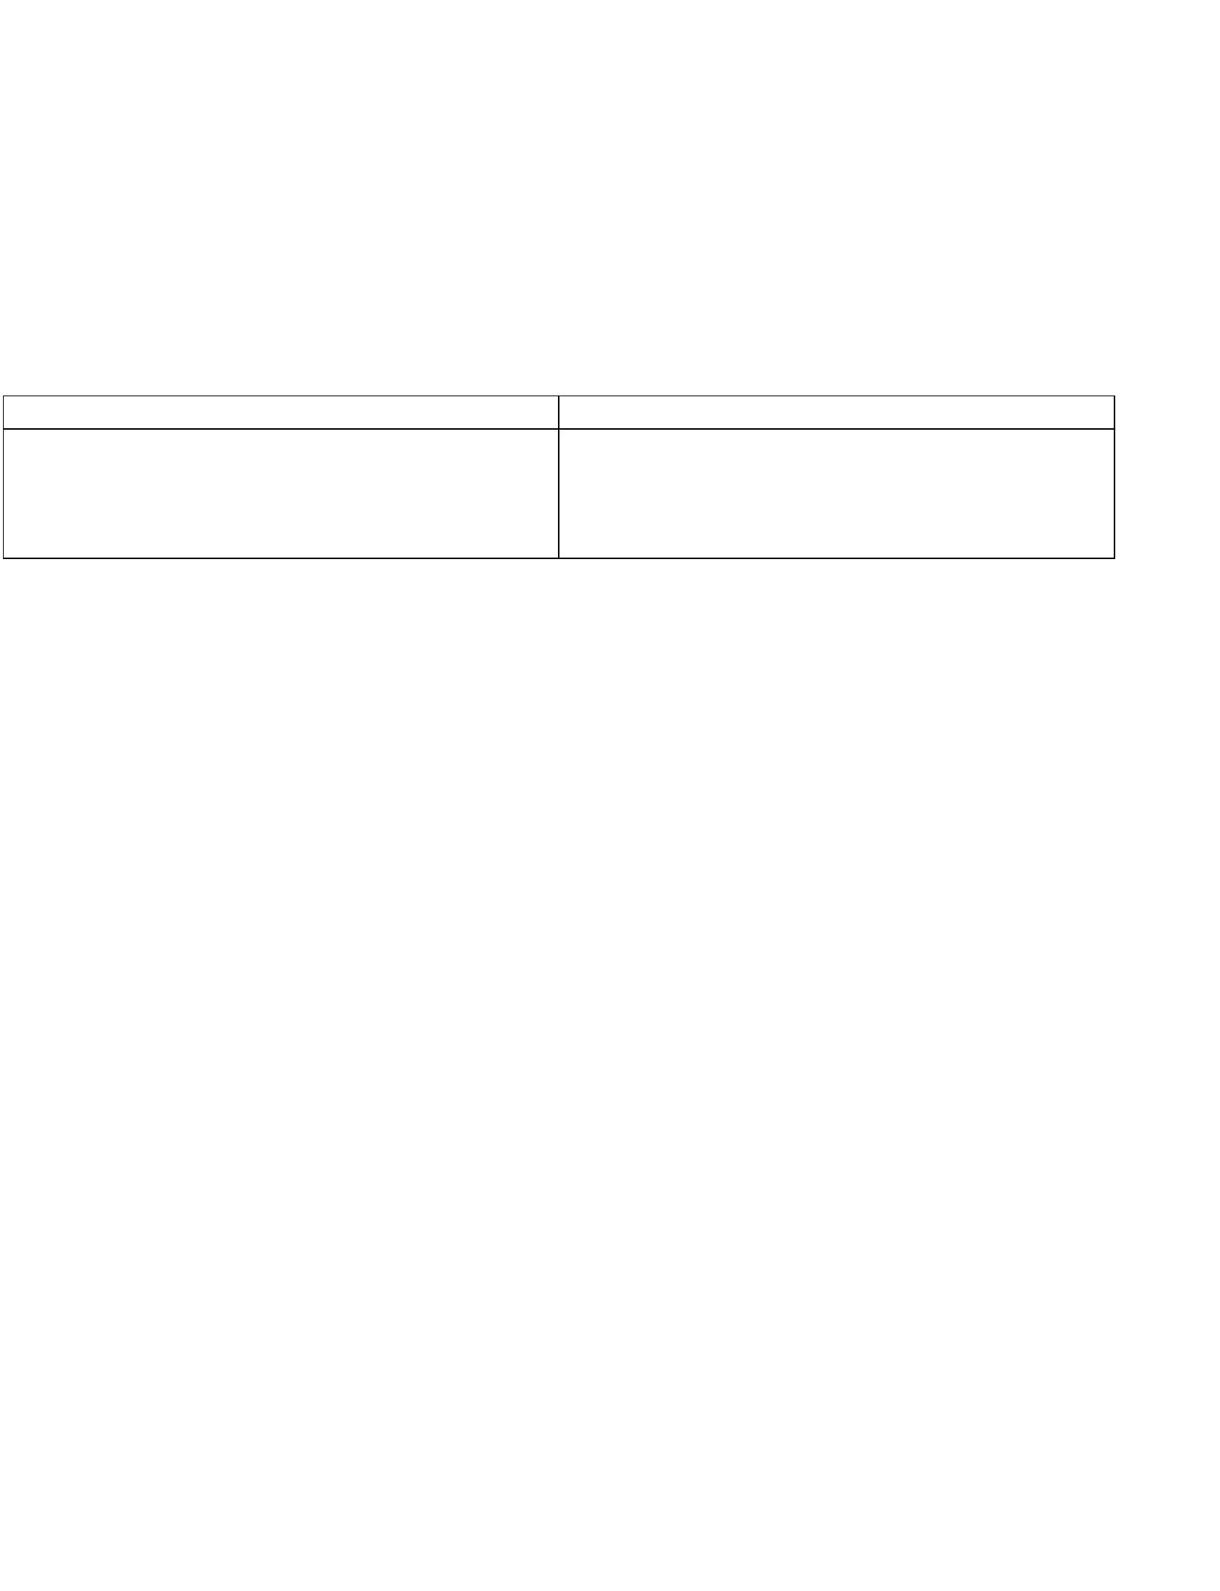

Чайковский П. Вальс из «Детского альбома»

Пушечников И. Школа игры на блокфлейте

Бриттен Б. Салли Гарденс (Ирландская мелодия)

Шапорин Ю. Колыбельная

Чайковский П. Итальянская песенка

Бах И.С. Менуэт

Кискачи А.— Школа для начинающих. Ч. II

Гендель Г. Бурре и Менуэт из Сонаты для гобоя и бассо континуо

Бах И.С. Менуэт из Сюиты для оркестра №2

Телеман Г. Ария из Партиты для блокфлейты и бассо континуо

**Примеры программы переводного экзамена (зачета)**

**1**

**вариант**

Шуман Р. Песенка из «Альбома для юношества»

Гендель Г. Бурре

**2**

**вариант**

Бах И.С. Менуэт из Сюиты для оркестра №2

Чайковский П. Вальс из «Детского альбома»

**Третий класс**

*Аудиторные занятия 2 часа в неделю*

*Консультации*

*8 часов в год*

За учебный год обучающийся должен сыграть:

1

полугодие

2 полугодие

Октябрь – технический зачет (1 гамма, 2 март – творческий зачет

этюда)

Декабрь

академический зачет (2-3 Май

разнохарактерные произведения).

–

–

экзамен

(зачет)

(2-3

разнохарактерных произведения).

Переход с блок-флейты на саксофон. Работа над постановкой губ, рук,

корпуса, исполнительского дыхания.

Гаммы в тональностях до двух знаков в умеренном темпе.

Гаммы исполняются штрихами деташе, стаккато и легато.

4-6 этюдов (по нотам).

4-6 пьес.

**Примерный репертуарный список**

***Упражнения и этюды***

Михайлов Л. Школа игры на саксофоне. – 1975

1

2

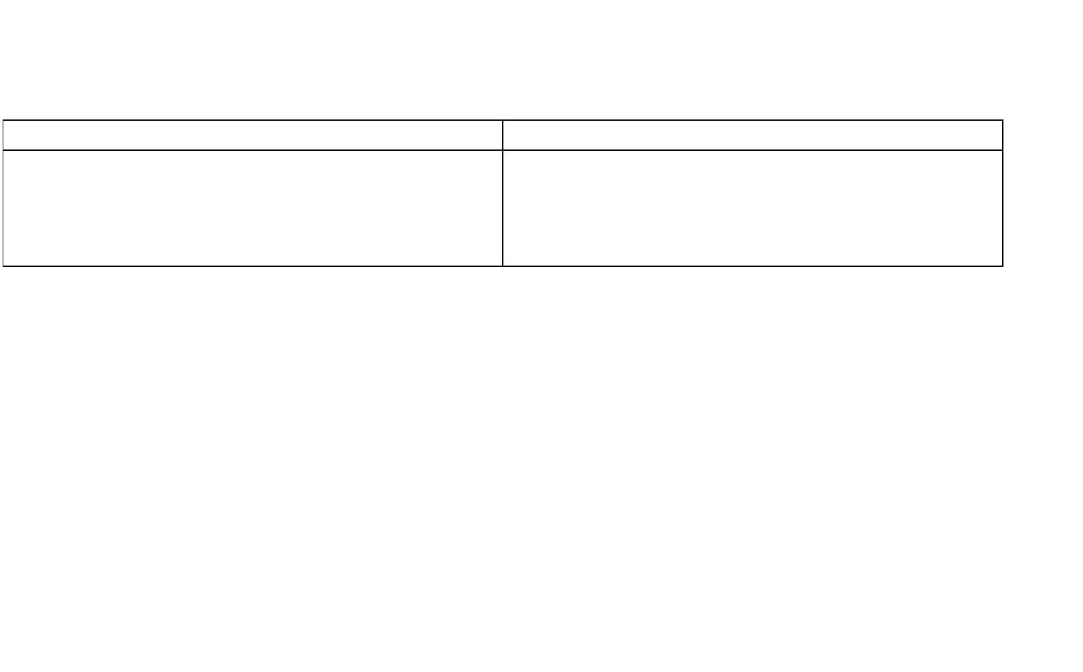

Андреев Е. Пособие по первоначальному обучению игре на саксофоне. – Изд.

Военно-дирижерского факультета при МГК, 1973

Шапошникова М. Гаммы, этюды, упражнения. 1-3 годы обучения. – М., 1986

***Пьесы***

Ривчун А. Школа игры на саксофоне Ч.1 – М., 1965

Хрестоматия для саксофона. 1-3 классы ДМШ / Сост. М. Шапошникова.

М.,1985

Альбом саксофониста. Вып. 1 – М., 1989

Михайлов Л. Школа игры на саксофоне. – 1975

Русские народные песни:

«

«

«

Во саду ли, в огороде»

Во поле береза стояла»

Ах вы сени мои сени» ансамбль: Д.Кабалевский «Труба и барабан»

Р.Шуман «Мелодия»

И.С.Бах «Ария»

Гедике А. Маленькая пьеса

Хачатурян А. Андантино

З.Компанеец «Вальс»

Чайковский П. Сладкая греза

**Примеры программы переводного экзамена (зачета)**

**1**

**вариант**

П.Чайковский «Сладкая греза»

Д.Кабалевский «Труба и барабан»

**2**

**вариант**

А.Хачатурян «Андантино»

З.Компанеец «Вальс»

**Четвертый класс**

*Аудиторные занятия 2 часа в неделю*

*Консультации*

*8 часов в год*

За учебный год обучающийся должен сыграть:

1

полугодие

Октябрь – технический зачет (1 гамма, 2 март – творческий зачет

этюда)

Декабрь – академический зачет (крупная Май – экзамен (зачет) (крупная форма или

форма или 2-3 разнохарактерных 2-3 разнохарактерные произведения).

произведения).

2 полугодие

4-6 этюдов (по нотам).

2-3 пьесы и 1 произведение крупной формы

1

3

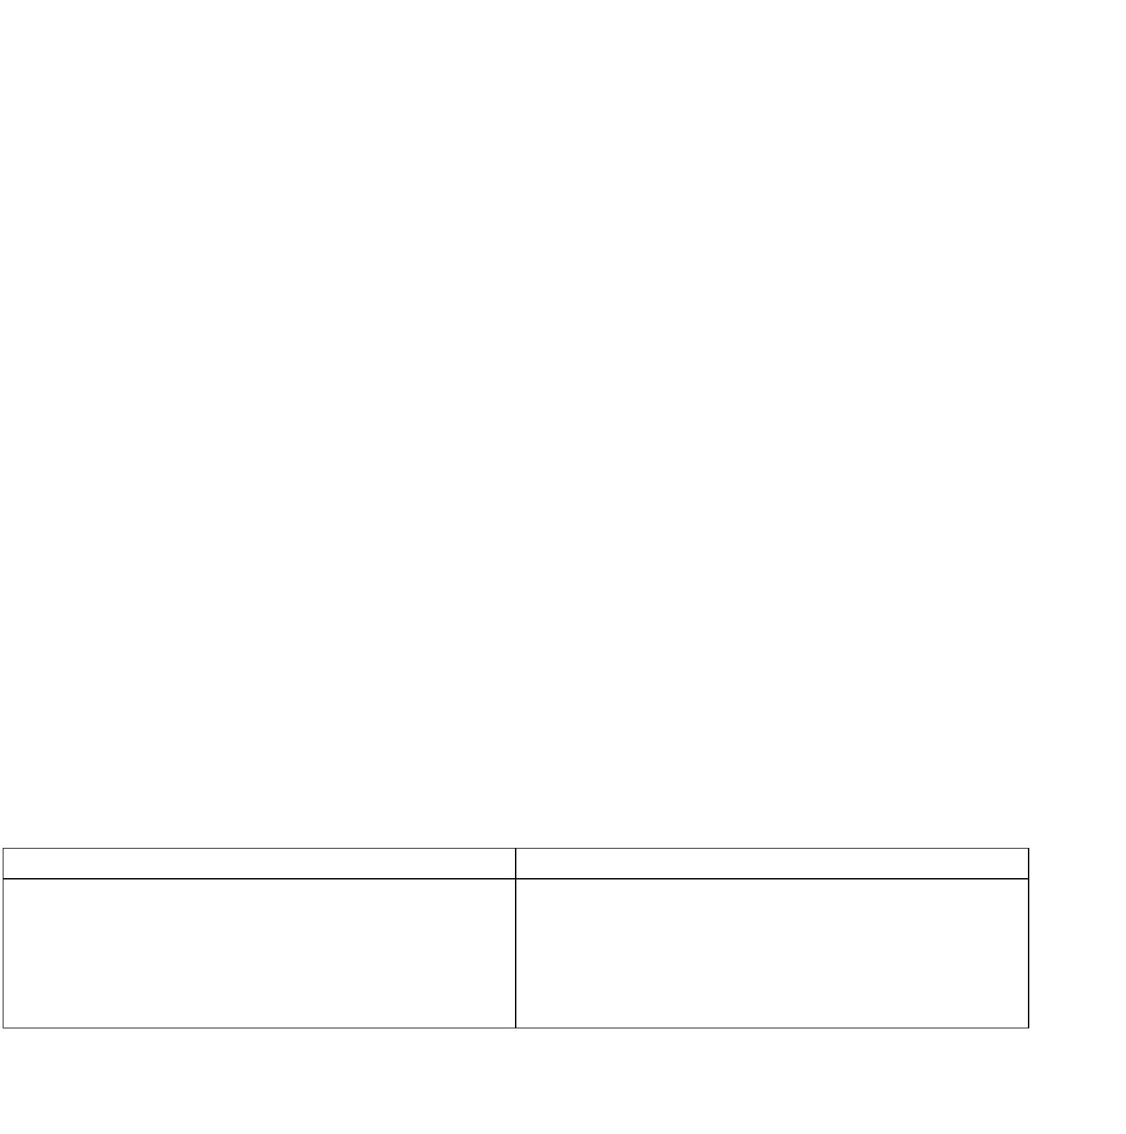

2-3 произведения по ансамблю

Работа над постановкой губ, рук, корпуса, исполнительского дыхания.

В течение учебного года проработать с учеником: мажорные минорные

гаммы, арпеджио трезвучий в тональностях до двyx знаков включительно (в

умеренном движении); педагог должен систематически работать над развитием

у обучающихся навыков чтения нот с листа.

Гаммы исполняются всеми штрихами.

**Примерный репертуарный список**

***Упражнения и этюды***

Михайлов Л. Школа игры на саксофоне. – 1975

Андреев Е. Пособие по первоначальному обучению игре на саксофоне. – Изд.

Военно-дирижерского факультета при МГК, 1973

Шапошникова М. Гаммы, этюды, упражнения. 1-3 годы обучения. – М., 1986

***Пьесы***

Ривчун А. Школа игры на саксофоне Ч.1 – М., 1965

Хрестоматия для саксофона. 1-3 классы ДМШ / Сост. М. Шапошникова. –

М.,1985

Альбом саксофониста. Вып. 1 – М., 1989

Михайлов Л. Школа игры на саксофоне. – 1975

Зубарев С. Хрестоматия педагогического репертуара. С.-П., 2010

Дунаевский И. Колыбельная из кинофильма "Цирк"

Делло-Джойо Н. Безделушка

Брамс И. (Дуэт) Колыбельная песня

Моцарт В. Деревенский танец

Стравинский И. Ларгетто

Вустин А. Два негритянских настроения (дуэт)

Комаровский А. Пастушок

**Примеры программы переводного экзамена (зачета)**

**1**

**вариант**

Д. Мийо Маленький концерт 2-3 часть

**вариант**

**2**

Брамс И. (Дуэт) Колыбельная песня

Делло-Джойо Н. Безделушка

**Пятый класс**

*Аудиторные занятия 2 часа в неделю*

*Консультации*

*8 часов в год*

1

4



За учебный год обучающийся должен сыграть:

1

полугодие

Октябрь – технический зачет (1 гамма, 2 март – творческий зачет

этюда)

Декабрь – академический зачет (крупная Май – экзамен (зачет) (крупная форма или

форма или 2-3 разнохарактерных 2-3 разнохарактерные произведения).

произведения).

2 полугодие

4-6 этюдов (по нотам).

2-3 пьесы и 1 произведение крупной формы

2-3 произведения по ансамблю

Работа над постановкой губ, рук, корпуса, исполнительского дыхания.

Мажорные и минорные гаммы, терции, трезвучия, арпеджио в

тональностях до трёх знаков в среднем темпе, хроматическую гамму.

Педагог должен систематически работать над развитием учащихся навыков

чтения с листа легких пьес и оркестровых партий.

Гаммы исполняются всеми штрихами.

**Примерный репертуарный список**

***Упражнения и этюды***

Михайлов Л. Школа игры на саксофоне. – 1975

Андреев Е. Пособие по первоначальному обучению игре на саксофоне. – Изд.

Военно-дирижерского факультета при МГК, 1973

Шапошникова М. Гаммы, этюды, упражнения. 1-3 годы обучения. – М., 1986

***Пьесы***

Ривчун А. Школа игры на саксофоне Ч.1 – М., 1965

Хрестоматия для саксофона. 1-3 классы ДМШ / Сост. М. Шапошникова. –

М.,1985

Ривчун А. Школа игры на саксофоне Ч.2 – М., 1966

Михайлов Л. Школа игры на саксофоне. – 1975

Зубарев С. Хрестоматия педагогического репертуара. С.-П., 2010

Бетховен Л. Сонатина

Дебюсси К. Маленький негритенок

Прокофьев С. Марш (дуэт)

Бакланова Н. Мелодия

Шуман Р. Дед Мороз

Моцарт В. Менуэт (дуэт)

Сен-Санс К. Лебедь

**Примеры программы переводного экзамена (зачета)**

**1**

**вариант**

Бетховен Л. Сонатина

1

5



Дебюсси К. Маленький негритенок

**вариант**

**2**

Бакланова Н. Мелодия

Шуман Р. Дед Мороз

**Шестой класс**

*Аудиторные занятия 2 часа в неделю*

*Консультации*

*8 часов в год*

За учебный год обучающийся должен сыграть:

1

полугодие

Октябрь – технический зачет (1 гамма, 2 март – творческий зачет

этюда)

Декабрь – академический зачет (крупная Май – экзамен (зачет) (крупная форма или

форма или 2-3 разнохарактерных 2-3 разнохарактерные произведения).

произведения).

2 полугодие

4-6 этюдов (по нотам).

2-3 пьесы и 1 произведение крупной формы

2-3 произведения по ансамблю

Мажорные и минорные гаммы, терции, трезвучия, арпеджио в

тональностях до четырех знаков в среднем темпе, хроматическую гамму.

Педагог должен систематически работать над развитием учащихся навыков

чтения с листа легких пьес и оркестровых партий.

Гаммы исполняются всеми штрихами.

**Примерный репертуарный список**

***Упражнения и этюды***

Михайлов Л. Школа игры на саксофоне. – 1975

Ривчун А. Сорок этюдов для саксофона. – М., 1968

Мюль М. Двадцать четыре легких этюда

***Пьесы***

Ривчун А. Школа игры на саксофоне Ч.1 – М., 1965

Хрестоматия педагогического репертуара для саксофона-альта: Пьесы и

ансамбли. 4,5 год обучения / Сост. М. Шапошникова. – М.,1987

Ривчун А. Школа игры на саксофоне Ч.2 – М., 1966

Хемке Г. Этюд

Мусоргский М. Старый замок

Свиридов Г. Музыкальный момент

Бах И. С. Менуэт (дуэт)

Лансен С. Саксофониана

Скрябин А. Прелюдия

1

6

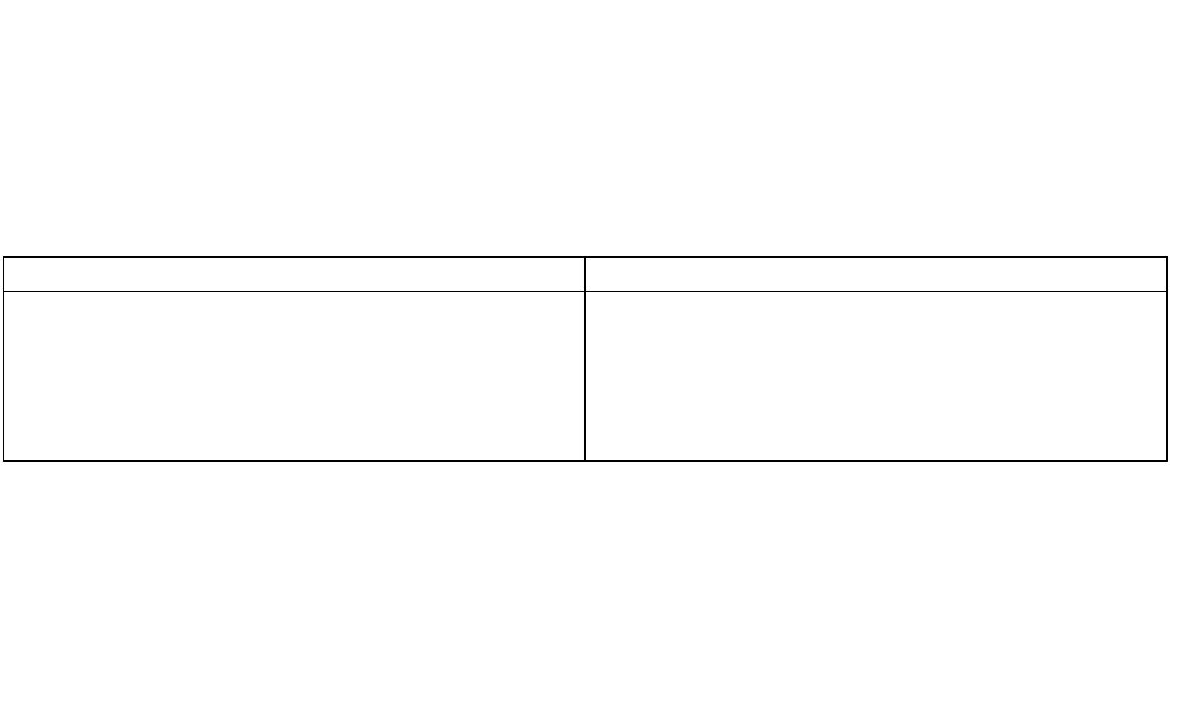

Григ Э. Морская песня (трио)

Чайковский П. Мелодия

**Примеры программы переводного экзамена**

**1**

**вариант**

Чайковский П. Мелодия

А. Вайнен Концерт 2-3 часть

**2**

**вариант**

Бах И. С. Менуэт (дуэт)

Лансен С. Саксофониана

**Седьмой класс**

*Аудиторные занятия 2,5 часа в неделю*

*Консультации*

*8 часов в год*

За учебный год обучающийся должен сыграть:

1

полугодие

Октябрь – технический зачет (1 гамма, 2 март – творческий зачет

этюда)

Декабрь – академический зачет (крупная Май – экзамен (зачет) (крупная форма или

форма или 2-3 разнохарактерных 2-3 разнохарактерные произведения).

произведения).

2 полугодие

4-6 этюдов (по нотам).

2-3 пьесы и 1 произведение крупной формы

2-3 произведения по ансамблю

Мажорные и минорные гаммы в тональностях до пяти знаков, в том

числе доминантсептаккорды, уменьшенные септаккорды и их обращения.

Исполнять в подвижном темпе различными штрихами.

Педагог должен систематически работать над развитием учащихся навыков

чтения с листа легких пьес и оркестровых партий.

**Примерный репертуарный список**

***Упражнения и этюды***

Михайлов Л. Школа игры на саксофоне. – 1975

Ривчун А. Сорок этюдов для саксофона. – М., 1968

2

6 технических этюдов / В. Иванов. – М., 1991

***Пьесы***

Ривчун А. Школа игры на саксофоне Ч.1 – М., 1965

Хрестоматия педагогического репертуара для саксофона-альта: Пьесы и

ансамбли. 4,5 год обучения / Сост. М. Шапошникова. – М.,1987

Ривчун А. Школа игры на саксофоне Ч.2 – М., 1966

Медынь Я. Романс

1

7



Видеман Л. Этюд № 1

Глюк К. Мелодия

Рахманинов С. Итальянская полька

Томис А. Миниатюра № 3

Чугунов Ю. Две инвенции (дуэт)

Гендель Г. Сонатина № 4: 3, 4 части

Крейслер Ф. Синкопы

Смирнов Д. Канон-Бурлеска (трио)

**Примеры программы переводного экзамена**

**1**

**вариант**

Крейслер Ф. Синкопы

Гендель Г. Сонатина № 4: 3, 4 части

**2**

**вариант**

Медынь Я. Романс

Рахманинов С. Итальянская полька

**Восьмой класс**

*Аудиторные занятия 2,5 часа в неделю*

*Консультации*

*8 часов в год*

За время обучения в 8 классе обучающийся должен пройти в порядке

повторения все гаммы по требованиям в различных штрихах, интервалами

(терции, кварты, октавы) в быстром темпе,

произведения крупной формы.

4-6 этюдов, 2-3 пьесы и

Развивать навыки чтения нот с листа. Самостоятельного разбора и изучения

лёгких пьес и оркестровых партий. Расширять свой репертуар и музыкальный

кругозор занятиями в классе камерного ансамбля.

Главная задача 8 класса – представить выпускную программу в

максимально готовом виде для тех, кто завершает курс обучения в ДМШ. В

течение года для обучающихся будут проведены три прослушивания

выпускной программы.

Для тех, кто не завершает обучение в 8 классе, этот учебный год должен

служить подготовкой к поступлению в специальные учебные заведения.

За учебный год обучающийся должен сыграть технический минимум в

первом полугодии в виде контрольного урока.

**Экзаменационные требования.**

Четыре пьесы разного характера или одно произведение крупной формы и 1-2

пьесы.

1

8



**Примерный репертуарный список**

***Упражнения и этюды***

Михайлов Л. Школа игры на саксофоне. – 1975

Ривчун А. Сорок этюдов для саксофона. – М., 1968

6

технических этюдов / В. Иванов. – М., 1991

***Пьесы***

Ривчун А. Школа игры на саксофоне Ч.1 – М., 1965

Хрестоматия педагогического репертуара для саксофона-альта: Пьесы и

ансамбли. 4,5 год обучения / Сост. М. Шапошникова. – М.,1987

Ривчун А. Школа игры на саксофоне Ч.2 – М., 1966

Ривчун А. Этюд № 5

Глиэр Р. Романс

Хачатурян А. Танец из балета "Спартак"

Паркер Ч. Пьеса № 1

Бах И. С. Хоральная прелюдия (трио)

Дэкуэ Р. Этюд № 10

Бах И. С. Прелюдия № 8 из "Хорошо темперированного клавира"

Чайковский П. Танец пастушков из балета "Щелкунчик" (квартет)

**Примеры программы выпускного экзамена**

На экзамене учащийся должен исполнить: один этюд, три пьесы различного

характера или одну пьесу и одно произведение крупной формы, гаммы

мажорные и минорные, со всеми изученными техническими формулами (по

выбору комиссии).

**1**

**вариант**

Гендель Г. Сонатина № 4: 3, 4 части

Крейслер Ф. Синкопы

К. Халла Фокстрот

**2**

**вариант**

Дж. Гершвин Этюд в манере Свинг

Рахманинов С. Итальянская полька

Томис А. Миниатюра № 3

**Девятый класс**

*Аудиторные занятия 2,5 часа в неделю*

*Консультации*

*8 часов в год*

В девятом классе обучаются учащиеся, которые целенаправленно

готовятся к поступлению в профессиональное образовательное учреждение.

Ученики шестого класса играют в году зачет и экзамен: в декабре и мае. В

декабре - крупная форма или 2 разнохарактерных произведения. На

1

9



выпускной экзамен (итоговая аттестация) выносится программа с

дополнительной 1 – 2 пьесами.

Обучающийся играет мажорные и минорные гаммы в тональностях до

пяти знаков, в том числе доминантсептаккорды, уменьшенные септаккорды и

их обращения. Исполнять в подвижном темпе различными штрихами.

Знакомство с гаммами в тональностях до семи знаков (в медленном темпе).

4-6 этюдов.

1-2 пьесы и 1 произведение крупной формы.

**Примерный репертуарный список**

***Упражнения и этюды***

Михайлов Л. Школа игры на саксофоне. – 1975

Ривчун А. Сорок этюдов для саксофона. – М., 1968

2

6 технических этюдов / В. Иванов. – М., 1991

***Пьесы***

Ривчун А. Школа игры на саксофоне Ч.1 – М., 1965

Хрестоматия педагогического репертуара для саксофона-альта: Пьесы и

ансамбли. 4,5 год обучения / Сост. М. Шапошникова. – М.,1987

Ривчун А. Школа игры на саксофоне Ч.2 – М., 1966

Иванов В. Этюд №20

Иванов В. Этюд №5

Ривчун А. Концертный Этюд

П. Жильсон Концерт для саксофона альта

К. Дебюсси Рапсодия для саксофона альта

П. Хиндемит Соната

А. Глазунов Концерт для саксофона альта

Э. Вила Лобос Фантазия

Р. Бутри Дивертисмент

Ф. Шмитт Легенда

Ж. Ольбрук Концертино

Э. Боцца Концертино

**Примеры программы выпускного экзамена**

**1**

**вариант**

В. Керм Пальцы Руди

Глиэр Р. Романс

Ривчун А. Концертный Этюд

Паркер Ч. Пьеса № 1

**2**

**вариант**

Г. Уоррен Я знаю почему

2

0



А. Глазунов Концерт для саксофона альта

Чайковский П. Танец пастушков из балета "Щелкунчик" (квартет)

**III. Требования к уровню подготовки обучающихся**

Данная программа отражает разнообразие репертуара, академическую

направленность учебного предмета «Специальность (саксофон)», а также

возможность индивидуального подхода к каждому ученику. Содержание

программы направлено на обеспечение художественно-эстетического

развития личности и приобретения ею художественно-исполнительских

знаний, умений и навыков.

*Реализация программы обеспечивает:*

наличие у обучающегося интереса к музыкальному искусству,

самостоятельному музыкальному исполнительству;

сформированный комплекс исполнительских знаний, умений и

навыков, позволяющий использовать многообразные возможности

саксофона для достижения наиболее убедительной интерпретации

авторского текста,

•

•

•

самостоятельно

накапливать

репертуар

из

музыкальных

произведений различных эпох, стилей, направлений, жанров и форм;

знание репертуара для саксофона, включающего произведения

разных стилей и жанров (джазовые произведения, сонаты,

концерты, пьесы, этюды, инструментальные миниатюры)

соответствии с программными требованиями;

знание художественно-исполнительских возможностей саксофона;

знание профессиональной терминологии;

наличие умений по чтению с листа несложных музыкальных

произведений; навыки слухового контроля, умение управлять

процессом исполнения музыкального произведения;

в

•

•

•

•

навыки по использованию музыкально-исполнительских средств

выразительности, выполнению анализа исполняемых произведений,

владения

различными

видами

техники

исполнительства,

использования художественно

оправданных

инициативы,

технических

приемов;

наличие

представлений

творческой

сформированных

о

методике разучивания музыкальных произведений и приемах

работы над исполнительскими трудностями; наличие

навыков

репетиционно-концертной работы в качестве солиста.

**IV. Формы и методы контроля, система оценок**

2

1



*1.*

*Аттестация: цели, виды, форма, содержание*

Основными видами контроля успеваемости являются:

•

•

•

текущий контроль успеваемости учащихся

промежуточная аттестация

итоговая аттестация.

Каждый вид контроля имеет свои цели, задачи, формы.

**Текущий контроль** направлен на поддержание учебной дисциплины,

выявление отношения к предмету, на ответственную организацию домашних

занятий, имеет воспитательные цели, может носить стимулирующий

характер. Текущий контроль осуществляется регулярно преподавателем,

оценки выставляются в журнал и дневник учащегося. При оценивании

учитывается:

-

-

-

отношение ученика к занятиям, его старания и прилежность;

качество выполнения предложенных заданий;

инициативность и проявление самостоятельности как на уроке, так и

во время домашней работы;

темпы продвижения.

На основании результатов текущего контроля выводятся четверные

оценки.

-

Особой формой текущего контроля является контрольный урок,

который проводится преподавателем, ведущим предмет.

**Промежуточная аттестация** определяет успешность развития

учащегося и степень освоения им учебных задач на определенном этапе.

Наиболее распространенными формами промежуточной аттестации являются

контрольные уроки, проводимые с приглашением комиссии, зачеты,

академические концерты, технические зачеты, экзамены.

Каждая форма проверки проходит в дифференцированной форме (с оценкой).

При оценивании обязательным является методическое обсуждение,

которое должно носить рекомендательный, аналитический характер, отмечать

степень освоения учебного материала, активность, перспективы и темп

развития ученика.

Участие в конкурсах приравнивается к выступлению на академических

концертах и зачетах. Переводной экзамен является обязательным для всех.

Переводной экзамен проводится в конце каждого учебного года,

определяет качество освоения учебного материала, уровень соответствия с

учебными задачами года.

Контрольные уроки и зачеты в рамках промежуточной аттестации

проводятся в конце учебных полугодий в счет аудиторного времени,

предусмотренного на предмет «Специальность (саксофон)». Экзамены

проводятся за пределами аудиторных учебных занятий, то есть по окончании

2

2



проведения учебных занятий в учебном году, в рамках промежуточной

(экзаменационной) аттестации.

К экзамену допускаются учащиеся, полностью выполнившие все

учебные задания.

По завершении экзамена допускается его пересдача, если обучающийся

получил неудовлетворительную оценку. Условия пересдачи и повторной

сдачи экзамена определены в локальном нормативном акте образовательного

учреждения «Положение о текущем контроле знаний и промежуточной

аттестации обучающихся».

**Итоговая аттестация (выпускной экзамен)** определяет уровень и

качество владения полным комплексом музыкальных, технических и

художественных задач в рамках представленной сольной программы.

*2*

*. Критерии оценки*

*Таблица 4*

5

(«отлично»)

(«хорошо»)

технически качественное и художественно

осмысленное исполнение, отвечающее всем

требованиям на данном этапе обучения

4

оценка отражает грамотное исполнение, с

небольшими недочетами (как в техническом

плане, так и в художественном)

3

исполнение

недочетов, а именно: недоученный текст,

слабая техническая подготовка,

с

большим количеством

(«удовлетворительно»)

малохудожественная игра, отсутствие свободы

игрового аппарата и т.д.

2

комплекс

недостатков,

являющийся

следствием отсутствия домашних занятий, а

также плохой посещаемости аудиторных

занятий

(«неудовлетворительно»)

«зачет» (без оценки)

отражает достаточный уровень подготовки и

исполнения на данном этапе обучения

2

3

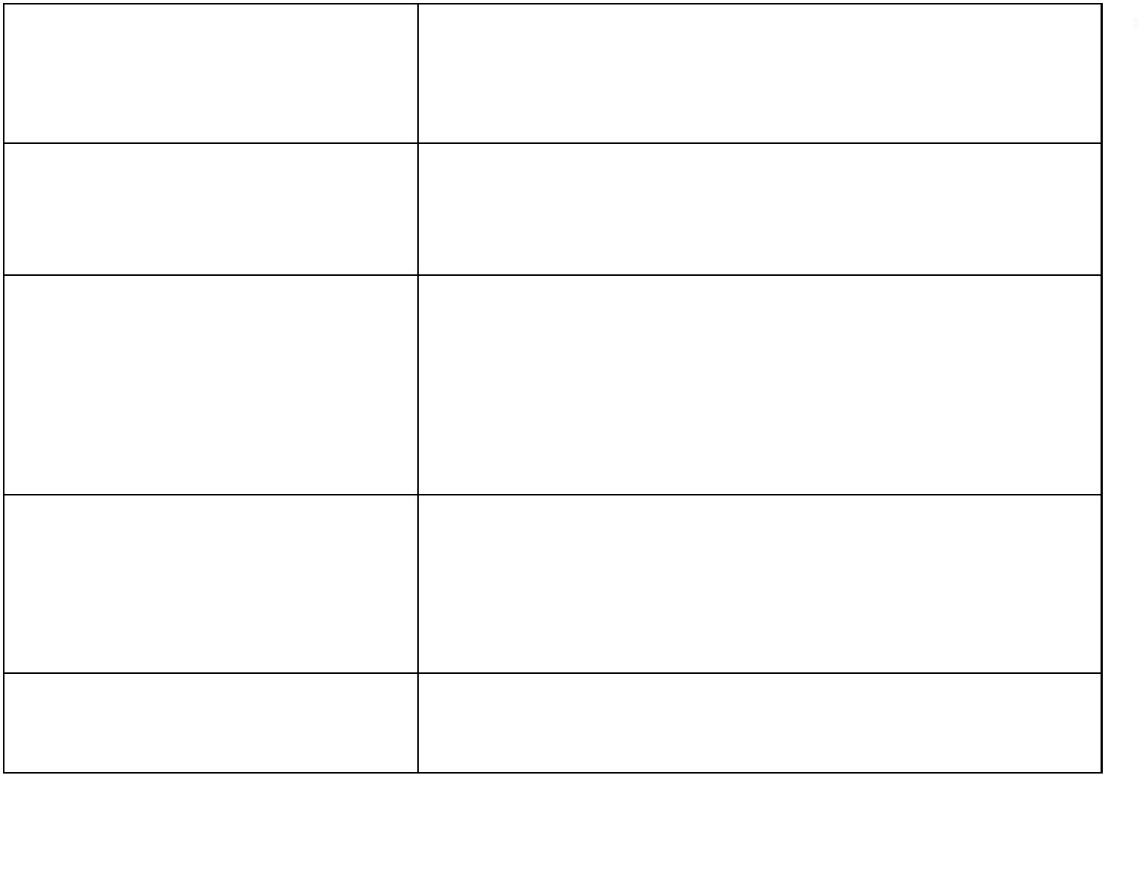

**V. МЕТОДИЧЕСКОЕ ОБЕСПЕЧЕНИЕ ОБРАЗОВАТЕЛЬНОГО**

**ПРОЦЕССА**

*1. Методические рекомендации педагогическим работникам*

В работе с учащимся преподаватель должен следовать принципам

последовательности, постепенности, доступности, наглядности в освоении

материала.

Весь процесс обучения должен быть построен от простого к сложному и

учитывать индивидуальные особенности ученика: физические данные,

уровень развития музыкальных способностей.

Необходимым условием для успешного обучения на саксофоне является

формирование у ученика уже на начальном этапе правильной постановки губ,

рук, корпуса, исполнительского дыхания.

Развитию техники в узком смысле слова (беглости, четкости, ровности и

т.д.) способствует систематическая работа над упражнениями, гаммами и

этюдами. При освоении гамм, упражнений, этюдов и другого

вспомогательного материала рекомендуется применение различных

вариантов - штриховых, динамических, ритмических и т. д.

Работа над качеством звука, интонацией, ритмическим рисунком,

динамикой - важнейшими средствами музыкальной выразительности -

должна последовательно проводиться на протяжении всех лет обучения и

быть предметом постоянного внимания педагога.

При работе над техникой необходимо давать четкие индивидуальные

задания и регулярно проверять их выполнение.

В учебной работе также следует использовать переложения

произведений, написанных для других инструментов или для голоса.

Рекомендуются переложения, в которых сохранен замысел автора и широко

использованы характерные особенности саксофона.

В

работе над музыкальными произведениями необходимо

прослеживать связь между художественной и технической сторонами

изучаемого произведения.

*2*

*.Рекомендации по организации самостоятельной работы*

*обучающихся*

Самостоятельные занятия должны быть регулярными

систематическими.

1.

и

2

4



2

. Периодичность занятий: каждый день.

. Количество часов самостоятельных занятий в неделю: от двух до

четырех.

Объем самостоятельной работы определяется с учетом минимальных

3

затрат на подготовку домашнего задания с учетом параллельного освоения

детьми программы основного общего образования, а также с учетом

сложившихся педагогических традиций в учебном заведении и методической

целесообразности.

4. Ученик должен быть физически здоров. Занятия при повышенной

температуре опасны для здоровья и нецелесообразны, так как результат

занятий всегда будет отрицательным.

5.

Индивидуальная домашняя работа может проходить в несколько

приемов и должна строиться в соответствии с рекомендациями преподавателя

по специальности. Ученик должен уйти с урока с ясным представлением, над

чем ему работать дома. Задачи должны быть кратко и ясно сформулированы в

дневнике.

Содержанием домашних заданий могут быть:

•

•

•

упражнения для развития звука (выдержанные ноты);

работа над развитием техники (гаммы, упражнения, этюды);

работа над художественным материалом (пьесы или произведение

крупной формы);

•

чтение с листа.

6. Периодически следует проводить

уроки, контролирующие ход

домашней работы ученика.

7. Для успешной реализации программы «Специальность (саксофон)»

ученик должен быть обеспечен доступом к библиотечным фондам, а также

аудио- и видеотекам, сформированным по программам учебных предметов.

**VI**. **СПИСКИ РЕКОМЕНДУЕМОЙ НОТНОЙ И МЕТОДИЧЕСКОЙ**

**ЛИТЕРАТУРЫ**

*Список нотной литературы*

1

2

. Андреев Е. Пособие по первоначальному обучению игре на сак-

софоне.- Изд. военно-дирижерского факультета при Мос. гос.

консерватории, 1973

. Безуглый О., Щеглов О. Ежедневные упражнения гобоиста.-Киев,

1

974

2

5



3

4

. Вивальди А. Концерт для двух гобоев (ля минор).-Будапешт, 1971

. Горбульскис Б. Лирический вальс (для саксофона и фортепиано)

М., 1964 Киша С. Пьесы для саксофона (альта, тенора) и фортепиано,

. 1-й сборник.-Варшава, 1964; 2-й сборник.-Варшава, 1965

. Концерты для саксофона / Сост. М., Шапошникова-М., 1986

. Кртишка С. Школа игры на саксофоне.- Прага: Супрафон, 1981

. Кручина Б. Джазовая школа для саксофона (кларнета). - Прага, 1972

. Михайлов Л. Школа игры на саксофоне.-М., 1975

5

6

7

8

9

1

1

1

1

1

1

1

1

1

1

2

2

2

2

0.Найсоо У. Импровизация.-М., 1965

1. Пушечников И. Легкие этюды для гобоя.-М., 1954

2. Пьесы для саксофона. Перелож. А. Ривчуна.-М., 1963

3. Пьесы советских композиторов. Вып. 1 / Сост. Л. Михайлов.-М., 1981

4. Пьесы советских композиторов. Вып. 2 / Сост. Л. Михайлов.-М., 1982

5. Пьесы советских композиторов / Сост. М. Шапошникова,-М., 1986

6. Ривчун А. Концертный этюд.-М., 1986

7. Ривчун А. Сорок этюдов для саксофона.-М., 1968

8. Ривчун А. Сто пятьдесят упражнений для саксофона-М., 1960

9. Ривчун А. Школа игры на саксофоне. Ч. 1.-М., 1965

0. Ривчун А. Школа игры на саксофоне. Ч. 2.-М., 1966

1. Сальвиани К. Этюды для гобоя-Прага, 1972

2.Сборник классических пьес для саксофона / Сост. А. Ривчун. -М., 1963

3. Сборник пьес для саксофона и фортепиано / Сост. Б. Диков.-Изд.

военно-дирижерского факультета при Мое. гос. консерватории, 1972

4. Славинский М. Избранные этюды для гобоя. Тетр. 1 , 2 - М., 1955

5. Списак М. Этюды для ансамблевой игры. Тетр. 1. Краков, 1970

6. Списак М. Этюды для ансамблевой игры. Тетр. 2. Краков, 1971

7. Томис А. Десять миниатюр, Варшава, 1964

8. Хартман В. Ритмические стилистические упражнения.-Лейпциг, 1968

9. Хежда Т. Избранные этюды и джазовые импровизации, Варшава, 1964

0. Хежда Т. Школа игры на саксофоне-Краков, 1976

2

2

2

2

2

2

3

3

3

3

3

1. Херар П. Школа игры на саксофоне.-Будапешт, 1963

2. Хрестоматия для саксофона-альта / Сост. Б Прорвич.-М., 1978

3. Хрестоматия для саксофона-баритона / Сост. Б. Прорвич.-М., 1980

4. Хрестоматия для саксофона. 1-3 классы ДМШ / Сост. М. Шапош-

никова.- М., 1985

3

3

3

5. Хрестоматия для саксофона. Ч. 1. Тетр. 1 / Сост. М. Шапошникова -

Изд. военно-дириж. факультета Мое. гос. консерватории, 1986

6. Хрестоматия педагогического репертуара для гобоя: ДМШ / Сост. И.

Пушечников.-М., 1971

7. Хрестоматия педагогического репертуара для саксофона-альта: Пьесы

и ансамбли. 4, 5 год обучения / Сост.-ред. М. Шапош-никова.-М., 1987

2

6

3

8. Шапошникова М. Гаммы, этюды, упражнения. 1-3 годы обучения.-

М., 1986

*Список методической литературы*

1

.Апатский В.Н. О совершенствовании методов музыкально-исполнительской

подготовки./ Исполнительство на духовых инструментах. История и

методика. Киев, 1986. С.24-39; 1983. Вып. 4. С. 6-19

2

. Апатский В.Н. Опыт экспериментального исследования дыхания и

амбушюра духовика. /Методика обучения игре на духовых

инструментах. Вып. 4.М., 1976. С.11-31.

3

. Арчажникова

Л.Г.

и

Проблема

взаимосвязи

музыкально-слуховых

представлений

музыкально-двигательных навыков. Автореф.

канд. искусствоведения. М., 1971

. Асафьев Б. Музыкальная форма как процесс. Т. 1, 2. 2-е изд. Л., 1971.

. Волков Н.В. Проблемы и методы эффективного обучения музыканта-

духовика Проблемы педагогической подготовки студентов

контекстесреднего высшего музыкального образования.

4

5

/

в

и

Материалы научно-практической конференции. М., 1997. С 45-47.

. Волков Н.В. Проблемы развития творческого мышления музыканта

духовика/. Наука, искусство, образование на пороге третьего тысячелетия.

Тезисы доклада на II международном конгрессе. Волгоград, 6-8 апреля

6

2

000. С. 140-142.

. Волков Н.В. Частотная характеристика трости язычковых духовых

инструментов и задача исполнителя по ее управлению. М.,1983

7

8. Волков Н.В. Экспериментальное исследование некоторых факторов

процесса звукообразования (на язычковых духовых инструментах).

/

Актуальные вопросы теории и практики исполнительства на

духовых инструментах. Сборник трудов. Вып 80. 1985. С. 50-75.

9. Володин А. Роль гармонического спектра в восприятии высоты и тембра

звука/. Музыкальное искусство и наука. Вып. 1. М., 1970. С. 11-38

10.Володин А. Вопросы исполнительства на духовых инструментах. Сб. тр.

Л., 1987. С.96.

11.Гарбузов Н. Зонная природа тембрового слуха. М., 1956

1

2.Григорьев В. Некоторые проблемы специфики игрового движения

музыканта-исполнителя /Вопросы музыкальной педагогики. Вып. 7,

М., 1986. С. 65-81

1

3.Грищенко Л.А. Психология восприятия внимания, памяти. Екатеринбург,

994

4.Диков Б. О дыхании при игре на духовых инструментах. М.,1956

5.Евтихиев П.Н., Карцева Г.А. Психолого-педагогические основы работы

учащегося над музыкально-исполнительским образом

1

1

1

/

2

7



Музыкальное воспитание: опыт, проблемы, перспективы. Сборник

трудов. Тамбов, 1994.С.43-54.

16.Зис А.Я. Исполнительство на духовых инструментах (история и

методика). Киев, 1986

17.Исполнительство на духовых инструментах и вопросы музыкальной

педагогики. Сборник трудов. Вып. 45. М., 1979

1

1

2

8.Кручина Б. Джазовая школа для саксофона (кларнета). - Прага, 1972

9.Михайлов Л. Школа игры на саксофоне.-М., 1975

0.Найсоо У. Импровизация.-М., 1965

21.Комплексный подход к проблемам музыкального образования. Сборник

трудов. М., 1986

22.Логинова Л.Н. О слуховой деятельности музыканта-исполнителя.

Теоретические проблемы. М., 1998

2

2

3.Маркова Е.Н. Интонационность музыкального искусства. Киев, 1990

4.Маслов Р.А.. Исполнительство на кларнете (XVIII - - начало XX вв.).

Источниковедение. Историография: Автореф. дис. доктора

искусствоведения. М., 1997

5.Материалы Всесоюзного семинара исполнителей на духовых

инструментах. М., 1988

6.Мозговенко И.П. Гаммы как основа исполнительского мастерства

кларнетиста/ Исполнительство на духовых инструментах

вопросы музыкальной педагогики. Сборник трудов. Вып. 45. М., 1979. С

01-119

7.Мюльберг К.Э. Исследование некоторых компонентов техники

кларнетиста (дыхание, напряжение губ, реакция трости,

2

2

и

1

2

выразительность штриха, легато ). Автореф. дис. канд. искусствоведения.

Киев, 1978

2

8.Работа над чистотой строя на духовых инструментах (методические

рекомендации ). Минск, 1982

9.Рагс Ю. Интонирование мелодии в связи с некоторыми ее элементами.

Труды кафедры теории музыки. Московская государственная

консерватория имени П.И. Чайковского. М., 1960. Вып. 1. С. 338-355.

2

/

30.Совершенствование методики обучения игре на духовых инструментах

(методические рекомендации). Минск, 1982

31.Современное исполнительство на духовых и ударных инструментах.

Сборник трудов. Вып. 103, М., 1990

32.Теория и практика игры на духовых инструментах. Сборник статей.

Киев, 1989

33.Усов Ю.А. История отечественного исполнительства на духовых

инструментах. М., 1986

3

4. Федотов А.А. Методика обучения игре на духовых инструментах.

М., 1975

2

8



3

5. Федотов А.А. О выразительных средствах кларнетиста в работе

над музыкальным образом. Сборник статей. Вып. 4., М., С.86-92

2

9

